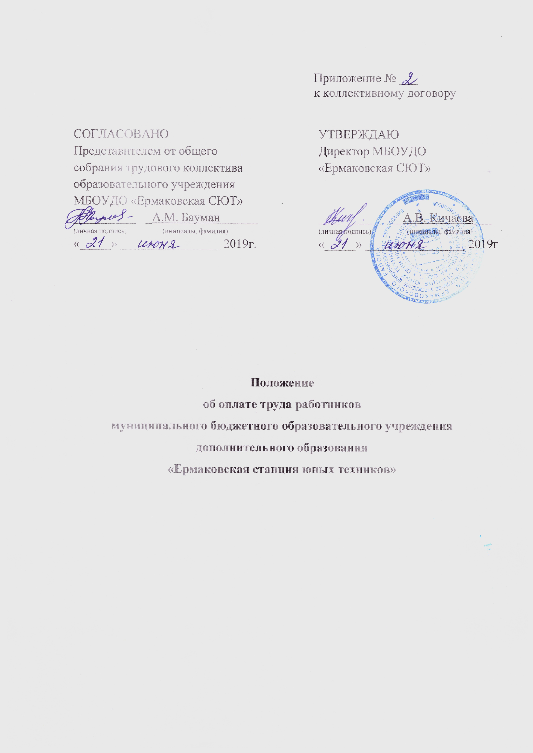

I. Общие положения
1.1. Настоящее Положение об оплате труда работников Муниципального бюджетного образовательного учреждения дополнительного образования «Ермаковская станция юных техников» (далее – Положение) разработано в соответствии с положениями:
Трудового кодекса Российской Федерации;
Федерального закона от 29.12.2012 № 273-ФЗ «Об образовании в Российской Федерации»;
приказа Минобрнауки России от 22.12.2014 № 1601
«О продолжительности рабочего времени (нормах часов педагогической работы за ставку заработной платы) педагогических работников и о порядке определения учебной нагрузки педагогических работников, оговариваемой
в трудовом договоре» (далее – приказ Минобрнауки России № 1601);
приказа Минобрнауки России от 11.05.2016 № 536 «Об утверждении Особенностей режима рабочего времени и времени отдыха педагогических
и иных работников организаций, осуществляющих образовательную деятельность»;
Закона Красноярского края от 29.10.2009 года № 9-3864 «О системах оплаты труда работников краевых государственных учреждений»;
Постановления администрации Ермаковского района от 29.09.2014 года № 755-п «Об утверждении примерного положения об оплате труда работников муниципальных бюджетных и казенных образовательных организаций, подведомственных управлению образования администрации Ермаковского района»;
других нормативных правовых актов органов местного самоуправления, регулирующих трудовые отношения и иные непосредственно связанные с ними отношения.
1.2. Положение регулирует порядок оплаты труда работников Муниципального бюджетного образовательного учреждения дополнительного образования «Ермаковская станция юных техников» (далее – Учреждение).
1.3. Заработная плата в соответствии с новыми системами оплаты труда устанавливается работнику на основании трудового договора (дополнительного соглашения к трудовому договору) при наличии действующих Правил внутреннего трудового распорядка (их изменений), локальных нормативных актов, устанавливающих новые системы оплаты труда.
Локальные нормативные акты, устанавливающие систему оплаты труда, принимаются работодателем с учетом мнения представительного органа работников.
1.4. Система оплаты труда работников Учреждения включает в себя следующие элементы оплаты труда:
- оклады, ставки заработной платы;
- выплаты компенсационного характера;
- выплаты стимулирующего характера.
1.5. При переходе на новые системы оплаты труда обеспечивается сохранение гарантированной части заработной платы работников в рамках определения размеров окладов, ставок заработной платы, компенсационных выплат и выплат стимулирующего характера в части персональных выплат по новым системам оплаты труда в сумме не ниже размера заработной платы (без учета стимулирующих выплат), установленного тарифной системой оплаты труда.

II. Порядок и условия оплаты труда работников
2.1. Заработная плата выплачивается не реже чем 2 раза в месяц. При совпадении дня выплаты с выходным или нерабочим праздничным днем выплата заработной платы производится накануне этого дня. Оплата отпуска производится не позднее, чем за три дня до его начала.
2.2. Заработная плата выдается работнику путем перечисления ее на указанный работником счет в банке или пластиковую карту. Перечисление заработной платы на счет работника производится не позднее двух рабочих дней с момента поступления денег из бюджета.

III. Определение величины минимальных размеров окладов (должностных окладов), ставок заработной платы работников
3.1. Минимальные размеры окладов (должностных окладов), ставок заработной платы работников образовательных организаций устанавливаются в соответствии с Приложением №1 к настоящему положению.
3.2. Условия, при которых размеры окладов (должностных окладов), ставок заработной платы работникам образовательных организаций могут устанавливаться выше минимальных размеров окладов (должностных окладов), ставок заработной платы, определяются постановлением администрации Ермаковского района.

IV. Выплаты компенсационного характера
4.1. Работникам образовательных организаций устанавливаются следующие выплаты компенсационного характера:
выплаты работникам, занятым на тяжелых работах, работа с вредными и (или) опасными и иными особыми условиями труда;
выплаты за работу в местностях с особыми климатическими условиями;
выплаты за работу в условиях, отклоняющимися от нормальных (при выполнении работ различной квалификации, совмещение профессий (должностей), сверхурочной работе, работе в ночное время и при выполнении работ в других условиях, отклоняющимся от нормальных).
4.2. Выплаты работникам, занятым на тяжелых работах, работах с вредными и (или) опасными и иными особыми условиями труда, устанавливаются работникам образовательных организаций на основании статьи 147 Трудового кодекса Российской Федерации.
4.3. Выплаты за работу в местностях с особыми климатическими условиями производятся на основании статьи 148 Трудового кодекса Российской Федерации.
4.4. Выплаты за работу в условиях, отклоняющимися от нормальных (при выполнении работ различной квалификации, совмещение профессий (должностей), сверхурочной работе, работе в ночное время и при выполнении работ в других условиях, отклоняющимся от нормальных):
Доплата за работу в ночное время производится работникам в размере 35% оклада (должностного оклада), ставки заработной платы за каждый час работы в ночное время.
Оплата труда в других случаях выполнения работ в условиях, отклоняющихся от нормальных, устанавливается работникам на основании статьи 149 Трудового кодекса Российской Федерации.
Оплата труда в выходные и нерабочие праздничные дни производится на основании статьи 153 Трудового кодекса Российской Федерации.

V. Выплаты стимулирующего характера.
К выплатам стимулирующего характера относятся выплаты, направленные на стимулирование работников за качественные результаты труда, а также поощрение за выполненную работу.
5.1. Работникам Учреждения по решению руководителя в пределах бюджетных ассигнований на оплату труда работников Учреждения, направленных Учреждением на оплату труда работников, могут устанавливаться следующие виды выплат стимулирующего характера:
выплаты за важность выполняемой работы, степень самостоятельности и ответственности при выполнении поставленных задач;
выплаты за интенсивность и высокие результаты работы;
выплаты за качество выполняемых работ;
персональные выплаты (с учетом сложности, напряженности и особого режима работы, опыта работы, повышения уровня оплаты труда молодым специалистам, обеспечения заработной платы работникам на уровне размера минимальной заработной платы (минимального размера оплаты труда);
выплаты по итогам работы.
Виды, условия и критерии оценки результативности и качества труда работников учреждения устанавливаются в соответствии с Приложением №4.
5.2. При наличии в Учреждении первичной профсоюзной организации производить оплату труда руководителю выборного органа первичной профсоюзной организации в размере 10 баллов стимулирующих выплат «За работу по созданию условий для эффективной деятельности коллектива» на основании Отраслевого соглашения 2019-2021гг.
5.3. Виды выплат должны отвечать уставным задачам Учреждения.
Максимальным размером выплаты стимулирующего характера не ограничены и устанавливаются в пределах фонда оплаты труда.
Персональные выплаты определяются в процентном соотношении к окладу (должностному окладу), ставке заработной платы. Размер персональных выплат работникам устанавливается в соответствии с Приложением №3 к настоящему положению.
5.4. При выплатах по итогам работы учитывается:
инициатива, творчество и применение в работе современных форм и методов организации труда;
выполнение порученной работы, связанной с обеспечением рабочего процесса или уставной деятельности Учреждения;
достижение высоких результатов в работе за определенный период;
участие в инновационной деятельности;
участие в соответствующем периоде в выполнении важных работ, мероприятий.
Размер выплат по итогам работы работникам Учреждения устанавливается в соответствии с Приложением № 2 к настоящему положению.
Максимальным размером выплаты по итогам работы не ограничены и устанавливаются в пределах фонда оплаты труда.
5.5. Руководитель Учреждения при рассмотрении вопроса о стимулировании работника вправе учитывать аналитическую информацию органов самоуправления Учреждения.
5.6. Конкретный размер выплат стимулирующего характера (за исключением персональных выплат) устанавливаются в абсолютном размере, с учетом фактически отработанного времени.
5.7. Стимулирующие выплаты, за исключением выплат по итогам работы, устанавливаются руководителем образовательной организации ежемесячно, ежеквартально или на год.
5.8. При установлении размера выплат стимулирующего характера конкретному работнику (за исключением персональных выплат) учреждения применяют бальную оценку.
Размер выплаты, осуществляемой конкретному работнику Учреждения, определяется по формуле:

С = С_{1 балла} x Б_{i} ,
где:
С - размер выплаты, осуществляемой конкретному работнику Учреждения в плановом периоде;
С_{1 балла} - стоимость для определения размеров стимулирующих выплат на плановый период;
Б_{i} - количество баллов по результатам оценки труда i-го работника учреждения, исчисленное в суммовом выражении по показателям оценки за отчетный период (год, полугодие, квартал).
i=1
C1 балла = Qстим. раб. / SUM Б,
ni
где:
Qстим. раб. – фонд оплаты труда, предназначенный для осуществления
стимулирующих выплат работникам образовательной организации в месяц в плановом периоде;
n – количество физических лиц организации, подлежащих оценке за отчетный период (год, квартал, месяц), за исключением руководителя образовательной организации.
Qстим. раб. . 25% от фонда оплаты труда работников образовательной
организации.
Сложившаяся к концу отчетного периода экономия бюджетных средств по стимулирующим выплатам руководителю может направляться на стимулирование труда иных работников учреждения.

VI. Единовременная материальная помощь
6.1. Работникам Учреждения в пределах утвержденного фонда оплаты труда может осуществляться выплата единовременной материальной помощи.
6.2. Единовременная материальная помощь работникам Учреждения оказывается по решению руководителя Учреждения в связи с бракосочетанием, рождением ребенка, в связи со смертью супруга (супруги) или близких родственников (детей, родителей).
6.3. Размер единовременной материальной помощи, предоставляемой работнику Учреждения в соответствии с настоящим Положением, не может превышать трех тысяч рублей по каждому основанию, предусмотренному пунктом 6.2 настоящего Положения.
6.4. Выплата единовременной материальной помощи работникам Учреждения производится на основании приказа руководителя Учреждения с учетом положений настоящего раздела.

VII. Другие вопросы оплаты труда
Размер средств, полученных от приносящей доход деятельности, направляемых на оплату труда работников образовательных организаций, составляет 70% от доходов, полученных от приносящей доход деятельности, с учетом выплат страховых взносов по обязательному социальному страхованию от несчастных случаев на производстве и профессиональных заболеваний.

